附件1
厦门市2023年度财政票据式样
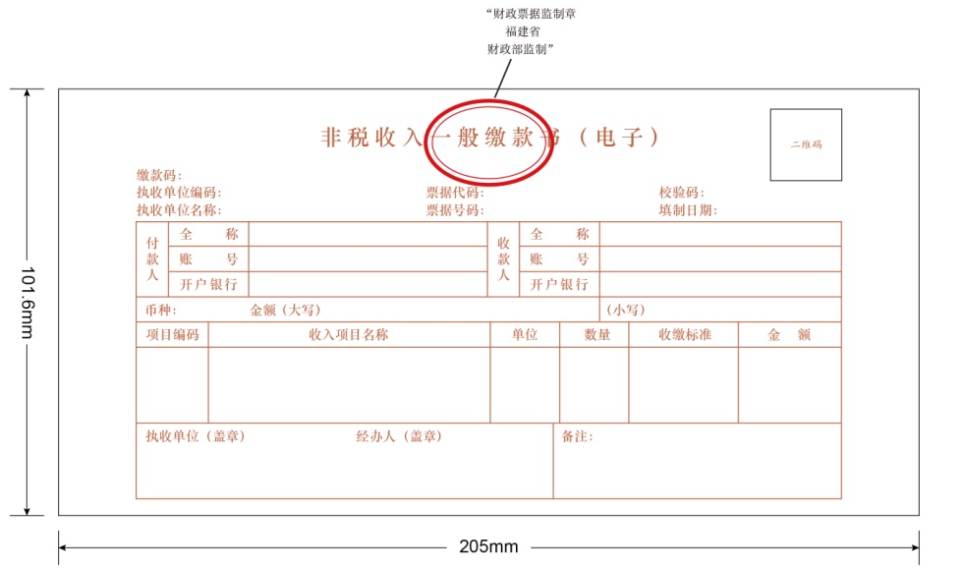

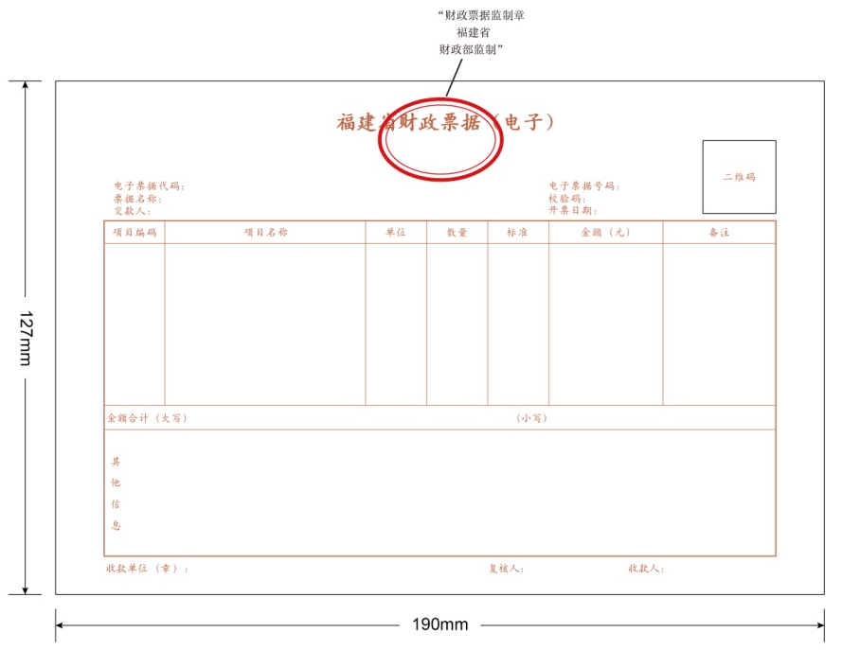
说明：本票据适用于除医疗收费票据以外的其他财政票据。
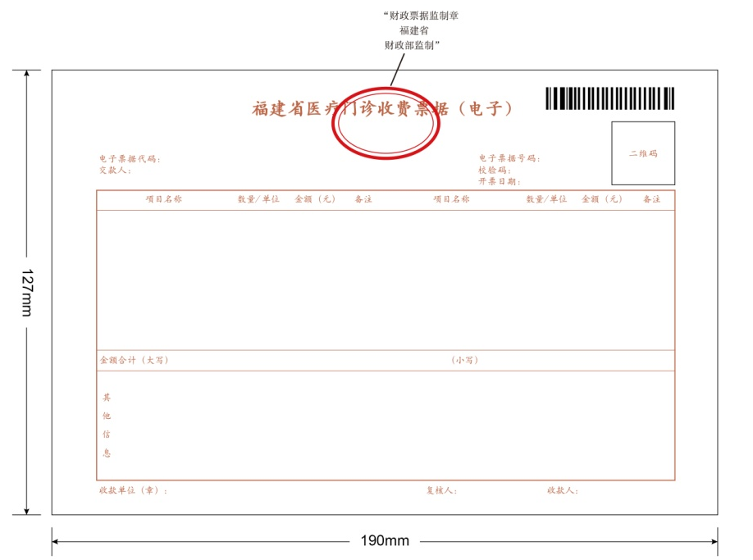
说明：“其他信息”栏填列的项目信息包括业务流水号、医疗机构类型、性别、门诊号、就诊日期、医保类型、医保编号、医保统筹基金支付、其他支付、个人账户支付、个人现金支付、个人自付、个人自费等。
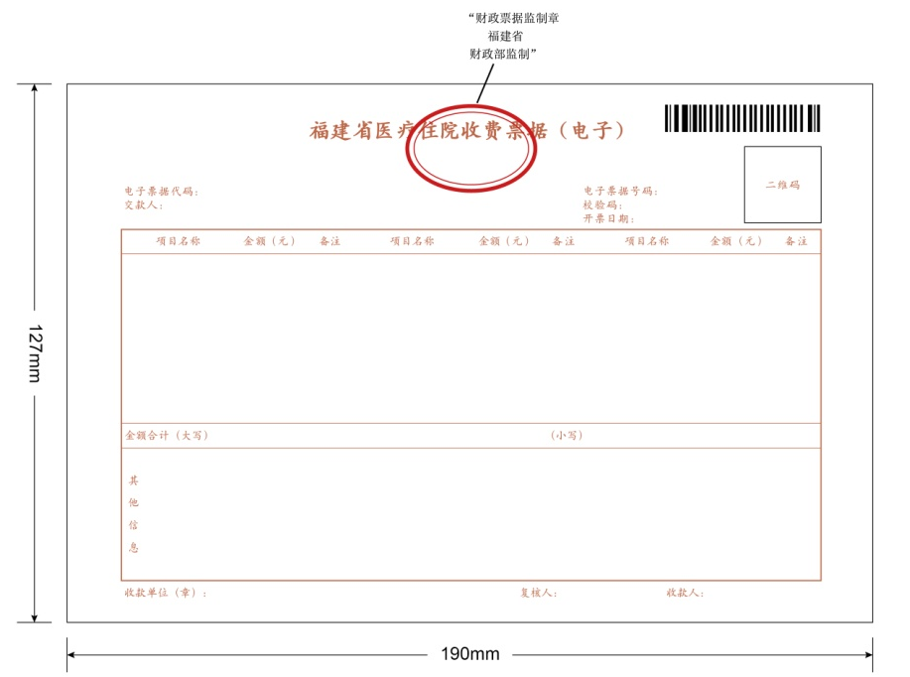
说明：“其他信息”栏填列的项目信息包括业务流水号、医疗机构类型、性别、病历号、住院号、住院科别、住院时间、预缴金额、补缴金额、退费金额、医保类型、医保编号、医保统筹基金支付、其他支付、个人账户支付、个人现金支付、个人自付、个人自费等。

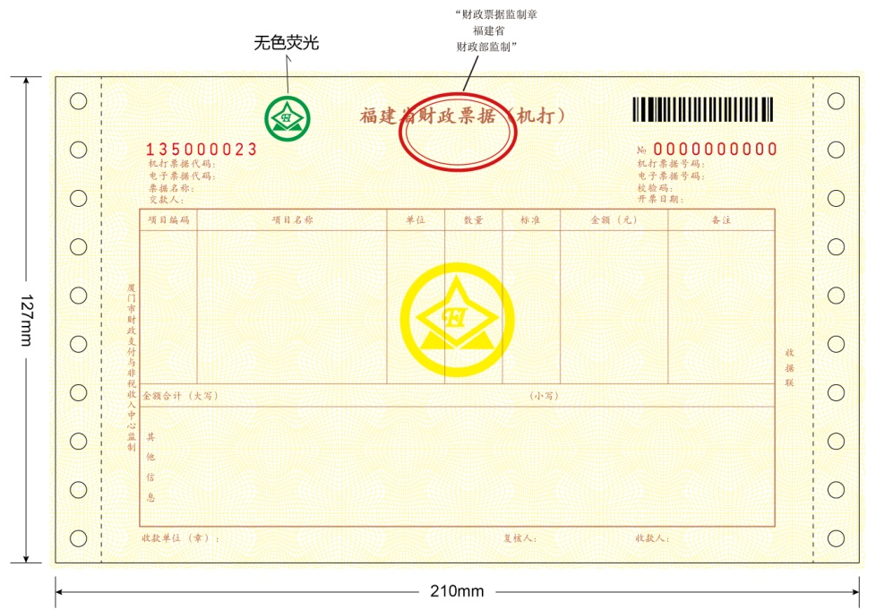
说明：本票据适用于除医疗收费票据以外的其他财政票据。
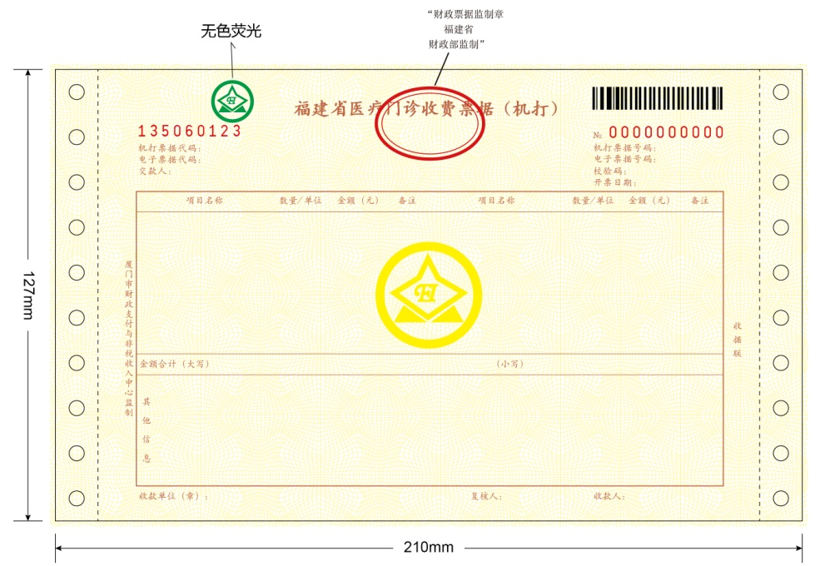
说明：1、票据为一联：收据联。
2、“其他信息”栏填列的项目信息包括业务流水号、医疗机构类型、性别、门诊号、就诊日期、医保类型、医保编号、医保统筹基金支付、其他支付、个人账户支付、个人现金支付、个人自付、个人自费等。

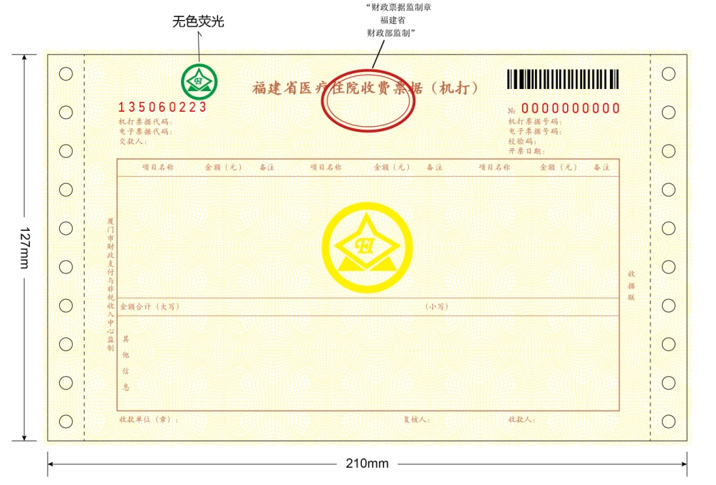
说明：1、票据为一联：收据联。
2、“其他信息”栏填写的项目信息包括业务流水号、医疗机构类型、性别、病历号、住院号、住院科别、住院时间、预缴金额、补缴金融、退费金额、医保类型、医保编号、医保统筹基金支付、其他支付、个人账户支付、个人现金支付、个人自付、个人自费等。

